Pataplouf
présente
Son Pataprogramme pour Astrub
Fort de son succès à Sufokia, l’idolâtré Pataplouf vient à la rescousse de l'archipel d'Astrub.
Contrairement à ses adversaires qui promettent monts et merveilles, le pataprogramme vise à combler simplement et efficacement les lacunes de cette nation un peu particulière.
Quelques remèdes :
- Le gouvernement brille d'une invisibilité éblouissante, du jamais vu depuis la licorne rose invisible !
Pataplouf, lui, est bien visible, ça fait déjà un bon point.
- L'argent ne rentre pas dans les caisses d'Astrub !
J'ai regardé partout, je n'ai pas trouvé la caisse, dommage.
Fort heureusement, Pataplouf ne compte pas laisser Astrub dans les choux, un plan de relance patate est proposé un peu plus loin.
- L'émigration massive de la population, on peut y faire quoi ?!
Pataplouf propose la destruction pure et simple des ponts reliant Astrub au reste du monde.
- Sérieusement ? Détruire les ponts ?!
Pas seulement, Pataplpouf s'engage à trouver du contenu haut niveau pour Astrub, il a déjà quelques contacts en vue...
"Killer rabbit" s'est proposé spontanément pour être gardien d'un futur donjon haut niveau.
- Quoi d'autre ?!
La construction d'écoles, les nations voisines ne brillent pas par leur intelligence, ce sera la spécificité d'Astrub :)
Sufokia, manque d'écoles ou manque de nourriture ?
- C'est quand même pas terrible tout ça XD
Pataplouf s'engage aussi à l'amélioration des infrastructures d'Astrub !
Content maintenant ? è_é
En effet, certains chantiers publiques trainent depuis des années, c'est inadmissible !
Je soupçonne un lien avec l'absence totale d'argent à Astrub >.>
A gauche, Astrub en construction depuis 3 ans...
Au milieu, le travail de Pataplouf en 15 minutes de jeu
A droite, un parc d'attraction, tout le monde aime les parcs d'attraction
La relance économique
Pataplouf est le seul candidat à proposer à méthode qui a déjà testé et approuvé par une large communauté pour son efficacité : la monnaie patate.
En remplaçant les kamas, qui n'ont aucune utilité propre, par la patate, nous pourrons stabiliser de manière durable l'économie !
La patate a plusieurs avantages sur le kama :
- Elle est bonne pour la santé (vous avez déjà essayé de manger des kamas ?)
- On peut en faire des frites, hors tout le monde aime les frites, donc tout le monde aime les patates
- Le mot patate ressemble à Pataplouf, c'est quand même classe 8)
Exclusif ! Véritable témoignage !
Depuis que nous avons adopté la monnaie Patate, nous allons mieux entre deux chaos.
- Sufokia
Bref, la patate est le meilleur investissement pour l'avenir, donc lorsque vous passez à côté d'un champs, n'oubliez pas d'en patater quelques unes, surtout dans les nations étrangères !
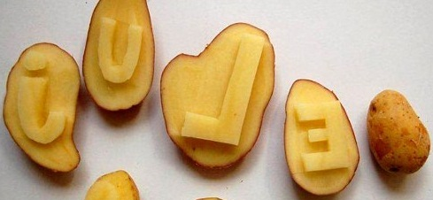
Les tampons-patate n'ont plus à prouver leur efficacité.
Seule une bonne patate peut remettre Astrub à sa place, afin qu'elle ne parte pas en purée.
Alors devant l'urne, pas de hachis, votez utilise, votez Pataplouf

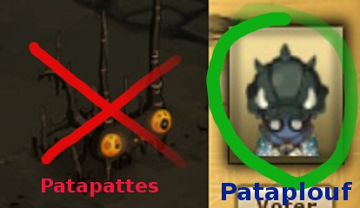
Une fois devant l'urne, méfiez-vous des imitations !
Pataplouf, le seul candidat avec des vrais morceaux de patates à l'intérieur
P.S :
Les patates sont bonnes pour la santé, mais Pataplouf décline toute responsabilité lié à la mauvaise utilisation de ces dernières.
Elles sont effectivement un peu moins bonnes lorsqu'elles arrivent à grande vitesse dans votre direction, méfiez-vous !

